附件2

通州湾示范区教育系统2022年公开招聘
工作人员部分岗位技能测试内容

一、音乐岗位（岗位代码：28）
在15分钟（含准备时间）内完成下列三项任务。伴奏，由考生自带播放伴奏带，伴奏带格式为MP3，用U盘存储。测试现场只提供钢琴。
1.现场演奏钢琴并自唱（30分）
由考生在面试现场从相应教科书中的12首曲目，随机抽取1首曲目进行弹唱。
义务教育教科书《音乐》（江苏凤凰少年儿童出版社出版八年级上册简谱，2016年7月第2版，2020年6月第4次印刷；江苏凤凰少年儿童出版社出版九年级上册简谱，2016年7月第2版，2019年6月第4次印刷；江苏凤凰少年儿童出版社出版九年级下册简谱，2016年11月第2版，2019年11月第4次印刷）。
序号 | 版本 | 年 级 | 单 元 | 曲 名
1 | 江苏凤凰少年儿童出版社 | 八年级  上 册 | 第一单元 | 《青春与世界联网》
2 |  |  | 第二单元 | 《香歌里拉并不遥远》
5 |  |  | 第五单元 | 《桑塔·露琪亚》
6 |  |  | 第六单元 | 《献给老师的歌》
9 |  | 九年级  上 册 | 第一单元 | 《祖国不会忘记》
10 |  |  |  | 《龙文》
11 |  |  | 第二单元 | 《故乡的小路》
12 |  |  | 第三单元 | 《心愿》
13 |  | 九年级  下 册 | 第一单元 | 《与世界联网》
14 |  |  |  | 《你将我托起》
15 |  |  | 第四单元 | 《感谢你》
16 |  |  | 第五单元 | 《骊歌》

2.主选项目展示（40分）
（1）器乐（打击乐除外）、舞蹈（体育类舞蹈除外）等音乐技能项目中自选一项作为主选项目进行展示，曲目自选，伴奏自备；
（2）限时5分钟，表演时不得视谱；
（3）舞蹈表演时可使用伴奏，器乐表演时不得使用伴奏；
（4）除钢琴外，其他乐器自备。
3.其他特长展示（30分）
（1）选择主选项目中未进行展示的或者其他音乐特长项目进行表演，曲目自选，伴奏自备；
（2）限时5分钟，表演时不得视谱；
（3）声乐、舞蹈表演时可使用伴奏，器乐表演时不得使用伴奏；
（4）除钢琴外，其他乐器自备。

二、体育岗位（岗位代码：29）
在规定时间内（含准备时间），按指定顺序完成下列四项任务。测试现场提供篮球、足球、垫子及下列运动场地。
1.篮球（25分）
（1）考生在中场靠边线A点持球准备，听到开始信号右手运球出发，同时开表计时，后转身运球过标志杆，随后行进间右手低手投篮，投不中需补篮，接篮板球右手运球至B点，并换左手运球，体前变向过标志杆，随后行进间左手低手投篮，投不中需补篮，接篮板球左手运球至A点，此时停表。26秒内（女生30秒内）完成全套（整个过程中，篮球出界视为超时）。场地如下图。
（2）罚球线投篮2次。

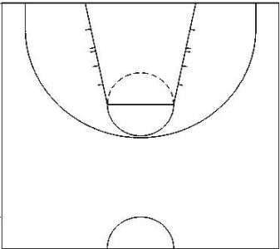
2.足球（25分）
考生从起点开始运球，逐个绕过（不得漏绕）9个标志杆，过最后一杆后在球门线前完成射门。从脚开始触球计时，球越过球门线时停表。球击中球门横梁或立柱弹回，可补射。20秒内（女生22秒内）完成全套动作（足球射出界，时间加2秒）。场地为人工草皮地面，设置如下图：
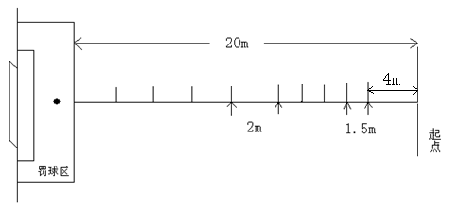
注：杆高1.5米，起点至第1杆距离4米，第1杆至第5杆每杆间距1.5米，第5杆至第9杆每杆间距2米；考生均有两次机会。
3.技巧（25分）
男子成套动作:直立--鱼跃前滚翻--蹲撑跳成屈体分腿俯撑--体前屈两臂侧举（稍停）--分腿慢起成头手倒立（停2秒）--前滚翻成直腿坐--经体前屈后倒屈体后滚翻成直立同时两臂上举--（趋步）侧手翻--向前并步成直立。
女子成套动作：直立--前滚翻--直立，两臂经侧至上举，上一步成俯平衡（停2秒）--单脚蹬地前滚翻成直腿坐--经体前屈后倒成肩肘倒立（停2秒）--经单肩后滚翻成单腿跪撑平衡--成跪立--跪跳起--侧手翻--向前并步成直立。
4.体育特长展示（25分）
（1）考生根据自己的体育特长，任选一项成套动作在标准篮球半场内进行展示；
（2）建议动作编排不出现高难度、高危险性动作，且展示总时间不超过2分钟；
（3）按动作协调性、连贯度、动作质量、现场感染力等评分；
（4）特长展示所需服装、器具、伴奏带自备，伴奏带格式为MP3，用U盘存储。

三、美术岗位（岗位代码：27、40）
考生需自备铅笔（碳笔）、画板、画笔、水彩、水粉颜料、毛笔、墨汁等色彩绘画用具。考场提供4开素描纸、四尺三开半生宣纸。
1.命题创作（可以用水粉、或水彩、或色彩装饰画的形式完成，时间60分钟。40分）；
2.人物像速写（时间30分钟。40分）；
3.书法（正楷，指定内容，时间15分钟。20分）。

四、信息技术（岗位代码：30、39）
1.PPT课件制作（40分）；
2.Flash动画制作（30分）；
3.Python编程（30分）；
总时间120分钟。考场提供计算机。

五、学前教育（岗位代码：41）
1.现场演奏钢琴并自唱（现场抽选，时间5分钟，40分）；
2.舞蹈（自编自舞、自选曲目、自带伴奏带和不包括手机在内的音响，表演时间不超过5分钟。30分）；
3.根据指定命题作简笔画（时间30分钟，30分）。考场提供钢琴和8开素描纸。

